Сценарий досуга в младшей группе "К Алёнушке на пирожки".
Музыкальный руководитель: Сыревич Елена Евгеньевна, ГБДОУ №78 комбинированного типа (Фрунзенский район)
У данного сценария есть огромный плюс – он не требует длительной подготовки и под него достаточно легко импровизировать. Одна единственная роль – Алёнушка, которую исполняет сам музыкальный руководитель. Получилось интересно, легко и весело. Данный досуг проводила в 3 разных группах. Дети были в восторге. Главное – в конце и спуститься с детишками в группу на чай с пирожками. Получится, что «сказка» плавно перейдёт из музыкального зала к ним в группу. А сам музыкальный руководитель получит массу удовольствия от более близкого и тёплого общения с детьми - не только в зале, но и в неформальной обстановке, т.е. в группе, вне занятия. Когда я провела данный досуг, детки ещё несколько занятий ассоциировали меня с Алёнушкой, которая угостила их вкусными пирожками. Если им это запомнилось – значит действительно понравилось!
Цель: вызвать у детей интерес к традициям своего народа.
Воспитательная задача: воспитывать любовь к своему народу, бережное отношения к домашним животным.
Задачи:
Продолжать знакомить с домашними животными.
Закрепить знания детей о том, как кричат домашние животные.
Развивать правильное звукопроизношение.
Учить выполнять движения под текст.
Продолжать учить детей здороваться и прощаться.
Создать радостное настроение.

Атрибуты:
Животные: мягкие игрушки
Макет деревенского домика
Забор
Цветочки
Стол с самоваром и расписной посудой
Заранее испечённые родителями пирожки
Тазики с платочками для танца «Стирка»

Ход мероприятия.
Воспитатель: - Дорогие ребята, сегодня мы отправимся в гости к Алёнушке. Она живёт в деревне. У неё много разных животных, с ними мы сегодня познакомимся. А ещё Алёнушка обещала угостить нас пирожками вкусными, да румяными.
Ну что, мои хорошие, поехали?
Дети: -Да.
(разминка) :
Бежим, бежим, бежим (ножками топают, хлопают по коленям)
Кочка (волна руками, кричат «ууу») - 2 р.
Бежим, бежим, бежим (ножками топают, хлопают по коленям)
Камыши (ладонями «шелестят» около ушей и произносят «шшшшш»)
Бежим, бежим, бежим (ножками топают, хлопают по коленям)
Песок (потирают ладони и произносят «тссссс»)
Бежим, бежим, бежим (ножками топают, хлопают по коленям)
Ну вот и деревня.
А вот и домик небольшой,
Дым колечком над трубой,
Видно варится обед,
Есть здесь кто- то или нет?
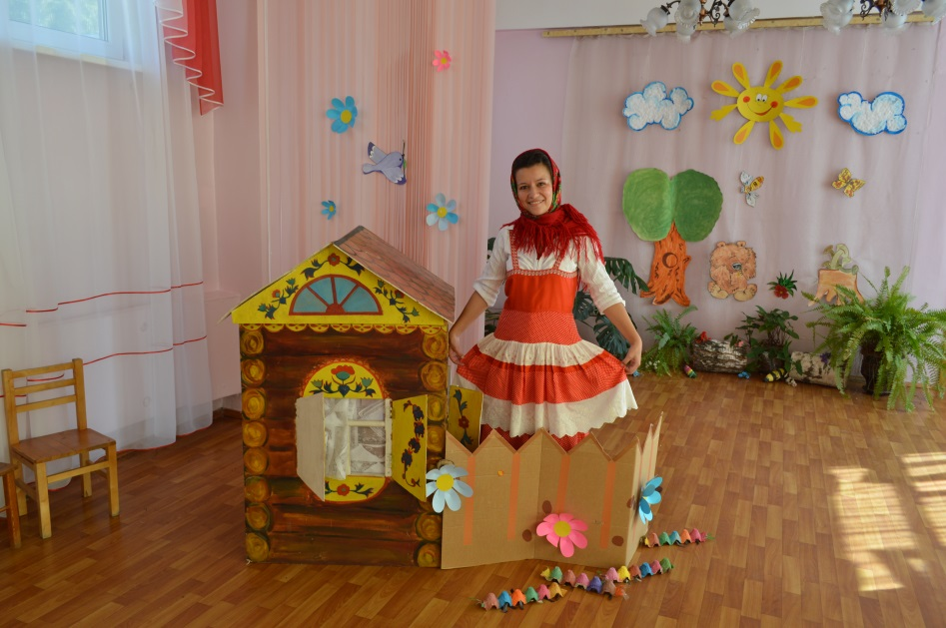
Давайте постучим. Тук - тук. (Выходит Алёнушка).

Алёнушка: Здравствуйте, ребятки! Пришли ко мне в гости. Молодцы! Я вас пирожками угощу и познакомлю с моими друзьями, а с кем вы сейчас увидите. Но сначала я бы хотела, чтобы вы подарили мне свою улыбку. Вы улыбаться любите?
Дети: - Да!
Алёнушка: -А меня научите?
Дети: -Да!
Алёнушка: -Думаю, с песней это получится быстрее и веселее, правда ребятки?

Песня «От улыбки»
(сл.М.Пляцковского, муз.В.Шаинского, мультфильм «Крошка Енот»)

Алёнушка: - Ой, ребятки, какие вы молодцы. Как вы красиво улыбаетесь. Ну а теп, будем знакомиться с моими животными.
Воспитатель: -Ой, ребятки, интересно, с кем нас хочет познакомить Алёнушка? Давайте посмотрим.
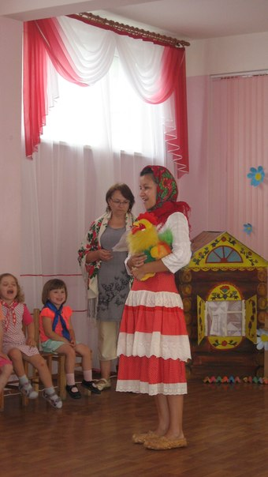
Алёнушка:- Рано, рано по утру
Нам кричит ку-ка-ре-ку! Кто это?
Дети: -Петушок.
Алёнушка выносит из-за забора Петуха.

(звучит музыка: аудиоспецэффект – голос петуха)

Петух: -Здравствуйте, ребята! Какие вы нарядные, красивые.
Дети: -Здравствуй, петушок.
Воспитатель: -Алёнушка, а можно мы стишок петушку расскажем?
Алёнушка: -. Конечно, можно.
Петушок, петушок,
Золотой гребешок.
Масляна головушка,
Шелкова бородушка,
Что ты рано встаешь,
Голосисто поешь,
Деткам спать не даешь?
Петух: - Ах, какой хороший стишок вы про меня рассказали. Молодцы!
Воспитатель: -Ребята, петушок рано встает и всех нас будит. А когда вы просыпаетесь, что делаете? (Умываемся, одеваемся и делаем зарядку). А мама помогаете?
Дети: - Да.
Воспитатель: - Давайте покажем Петушку, как мы умеем мамам помогать. И зарядку сделаем и одежду постираем.
Танец «Стирка» (с элементами детского фитнеса)
( песня «Большая стирка» из м/ф «Маша и Медведь»)
Алёнушка: Ой, какие молодцы, какие помощники. Все то вы умеете! Присаживайтесь, гости дорогие.
Петух: -Хорошо мне с вами, ребята, но меня ждут курочки. До свидания.
Дети: - До свидания.
(Петушок уходит. Алёнушка выходит с козочкой).

(звучит музыка: аудиоспецэффект - меканье козы)

Алёнушка: -Идет коза рогатая,
Идет коза бодатая.
Глазками хлоп - хлоп,
Ножками топ-топ.
Коза: -Здравствуйте, ребята.
Воспитатель: - Здравствуй, козочка! Мы знаем, что ты любишь капустку, а детки могут приготовить тебе салат из капусты.
(Приготовили ручки, выполняют движения по тексту).
Мы капусту рубим, рубим.
Мы морковку трем, трем.
Мы капусту солим, солим.
Мы капусту жмем, жмем.
Коза: - Ой, как вкусно! Какой салат получился! Мне он очень понравился. А я вас угощу за это молочком, пейте на здоровье, мое молоко полезное. А мне пора идти, ждут меня козлятки, малые ребятки. До свидания!
Дети: - До свидания. (Уходят).

(звучит музыка: аудиоспецэффект - лай собаки)

Воспитатель: - Кто это к нам бежит, хвостиком виляет.
Алёнушка выходит с собачкой: - Гав, гав.
Это я ваш верный песик,
Зовут меня Шарик - черненький носик.
Здравствуйте!
Дети: - Здравствуй, Шарик.
Алёнушка: - Шарик у меня очень верный, он дом мой охраняет. Живет на улице в конуре. А еще любит загадки загадывать. Давайте отгадаем его загадки (Алёнушка имитирует движения животных, согласно тексту загадок) :
Мягкий круглый пятачок
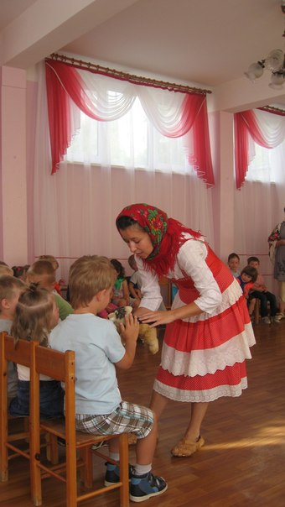
Гладкий розовый бочок,
И в грязи немножко брюшко
Хрю-хрю-хрю. Ведь это...
(Хрюшка).
На лугу пасется,
Вечером вернется,
Замычит у ворот,
Молока нам принесет.
(Корова).
Уши торчком,
Хвост крючком,
Весело лает,
В дом не пускает.
(Собака).
Правильно, ребята, это про меня. Побежал я дом охранять. До свидания.
Дети: - До свиданья!

(звучит музыка: аудиоспецэффект - мяуканье кошки)

Воспитатель. Ой, кто это нам царапает в дверь?
Алёнушка выходит с кошкой: - Это я Мурка,
Мурка, серенькая шкурка.
Здравствуйте, ребята.
Дети: -Здравствуйте.
Алёнушка: - Мурка у меня очень ласковая кошечка. Ночью мышей ловит, а днем на диванчике лежит, греется, на улицу только гулять ходит.
Воспитатель: - Мурка, хочешь с нами в игру поиграть “Серые мышки”.
Кошка: - Конечно, хочу, я люблю мышек догонять.

Игра “Серые мышки”. (Кошка спит, мышки идут на носочках).
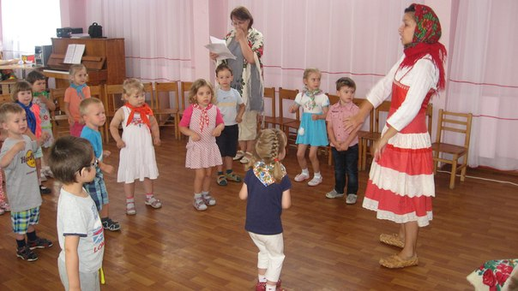
Мышки шли, шли, шли,
В гости к кошечке пришли,
Кошка, кошка хватит спать,
Мы пришли к тебе играть.
Кошка, кошечка, вставай
Нас мышек догоняй.

(Мышки убегают, кошечка за ними).
Кошка. Молодцы, какие быстрые, ловкие. Ой, устала я, пока вас догоняла. Пойду на диванчике полежу. До свидания.

Воспитатель. Ребята, Алёнушка нас познакомила с домашними животными. Как кричит петушок? (Ку-ка-ре-ку). Молодцы. А как козочка? (Ме-ме-ме). Собачка? (Гав-гав). Кошечка? (Мяу-мяу).

Алёнушка: - Молодцы, ребятки, поиграли, повеселились, познакомились с моими друзьями: петушком, козочкой, собачкой, кошечкой. Мы с ними живем дружно и заботимся друг о друге. Петушок рано будит меня, козочка молоко дает, собачка дом охраняет, кошечка мышей ловит. А я их кормлю, очень люблю и ухаживаю за ними.
Ой, ребятки, а про пирожки -то я совсем забыла. Поможете мне их испечь?
Дети: -Да!
Песня: «Пирожки»
(Музыка: Филиппенко А. Слова: Кукловская Н.)
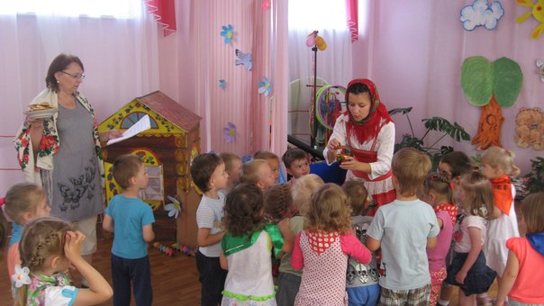
Алёнушка: - Спасибо ребятки, ой, как хорошо вы поёте! Вместе и печь веселее. Сейчас я посмотрю, готовы ли наши пирожки. (уходит в свой дом и выносит тарелку, покрытую салфеткой). Ой, ребята, а пирожки какие румяные получились, а какой аромат. Я отдам пирожки вашему воспитателю, а в группе вы все вместе попьёте чай, хорошо, мои дорогие?

Дети: - Спасибо.
Воспитатель: -Алёнушка, мы у вас погостили, теперь пойдемте, с нами в детский сад, в нашу группу. Вместе чай попьём, и детки покажут, где они играют.
Алёнушка: - С удовольствием.
Бежим, бежим, бежим (ножками топают, хлопают по коленям)
Кочка (волна руками, кричат «ууу») - 2 р.
Бежим, бежим, бежим (ножками топают, хлопают по коленям)
Камыши (ладонями «шелестят» около ушей и произносят «шшшшш»)
Бежим, бежим, бежим (ножками топают, хлопают по коленям)
Песок (потирают ладони и произносят «тссссс»)
Бежим, бежим, бежим (ножками топают, хлопают по коленям)
Ну вот мы и вернулись в наш любимый детский сад.
Звучит фонограмма песни «Динь-динь, детский сад»
(сл. Т. Буториной )
(Дети вместе с Алёнушкой идут в группу на чаепитие).
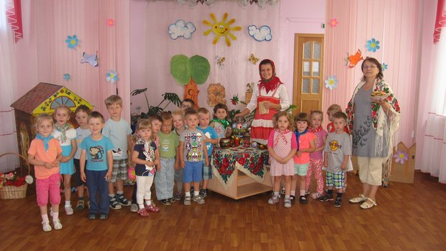
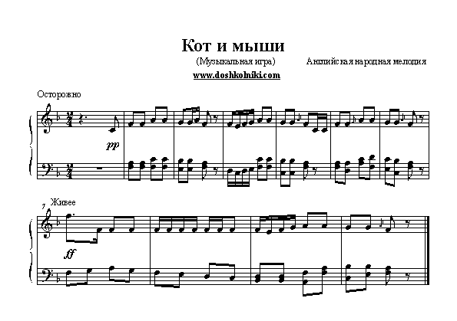
Приложение к игре «Серые мышки»:

